Отчет по практической работе №10
«Наследование и виртуальные функции»
Вариант 6

Задание
Часть 1. Разработать библиотеку классов, в которой создается иерархия классов (в соответствии с вариантом). В классах должны быть: поля; свойства, предусматривающие проверку ограничений; конструкторы (с параметрами, без параметров, копирования); метод Show() для просмотра объектов класса; метод Init() для ввода информации об объектах класса с клавиатуры; метод RandomInit() для формирования объектов класса с помощью датчика случайных чисел (ДСЧ); метод Equals(object obj) для сравнения объектов. Создать проект и подключить в него созданную библиотеку. Написать демонстрационную программу, в которой создаются объекты различных классов из разработанной иерархии и помещаются в массив, после чего массив просматривается. Объекты формируются ДСЧ, в массиве должны быть объекты всех типов иерархии. Выполнить просмотр элементов массива с помощью обычных и виртуальных функций, объяснить разницу между виртуальными и невиртуальными функциями.
Часть 2. Динамическая идентификация типов. Реализовать метод для выполнения заданных запросов (при необходимости в классы можно добавить новые поля). В программе должно быть минимум ввода с клавиатуры, объекты формируются с помощью ДСЧ, с клавиатуры вводятся только параметры запроса. Реализовать не менее трех запросов, соответствующих иерархии классов.
Часть 3. Абстрактные классы и интерфейсы. Добавить в иерархию классов интерфейс IInit с методами Init() и RandomInit(). Создать массив из объектов разных классов иерархии и реализовать сортировку его элементов с помощью стандартного интерфейса IComparable и метода Sort класса Array. Реализовать сортировку по другому критерию и поиск элемента в массиве с помощью стандартного интерфейса IComparer и метода Sort класса Array. Реализовать бинарный поиск. Создать класс, не относящийся к иерархии, но реализующий интерфейс IInit. Создать массив элементов типа IInit, поместить в него экземпляры различных классов иерархии и нового класса, выполнить просмотр массива и показать работу методов Init() и RandomInit(). Реализовать метод клонирования объектов из интерфейса ICloneable и показать разницу между клонированием и поверхностным копированием (для поверхностного копирования написать метод ShallowCopy(), использующий метод MemberwiseClone() из класса object).
Вариант 6
Что задано | Содержание
Иерархия классов | Место (базовый класс), область, город, мегаполис, адрес
Часть 1 | Иерархия классов Mesto, Oblast, Gorod, Megapolis, Adres в библиотеке классов; массив объектов, сформированный ДСЧ; просмотр обычным и виртуальным методом
Часть 2 | Запросы к массиву: названия всех городов заданной области; суммарное количество жителей всех городов области; количество мегаполисов в области; количество адресов в заданном городе
Часть 3 | Интерфейсы IInit, IComparable, IComparer, ICloneable; сортировки, линейный и бинарный поиск; класс Marshrut вне иерархии; клонирование и поверхностное копирование

Анализ задачи
Разработанная иерархия классов состоит из базового класса Mesto и четырех производных классов. Класс Megapolis наследуется от класса Gorod, то есть иерархия имеет три уровня: Mesto → Gorod → Megapolis. Поле area у области и количество жителей у города нужны для выполнения запросов части 2. Областной центр хранится в классе Oblast как объект класса Gorod: это поле-ссылка нужно для того, чтобы показать разницу между клонированием и поверхностным копированием.
Класс | Базовый класс | Поля | Ограничения в свойствах
Mesto | object | name – название | название не пустое
Oblast | Mesto | area – площадь (кв. км), capital – областной центр (Gorod) | площадь от 1 до 2 000 000; центр не null
Gorod | Mesto | oblastName – название области, population – количество жителей | область не пустая; жителей от 0 до 30 000 000
Megapolis | Gorod | metroStations – количество станций метро | станций от 0 до 500
Adres | Mesto | street – улица, house – номер дома (в name хранится город) | улица не пустая; дом от 1 до 999
Marshrut (вне иерархии) | object | departure – пункт отправления, destination – пункт назначения, length – длина (км) | пункты не пустые; длина от 1 до 20 000

При неверном значении в свойстве записывается значение по умолчанию (как в примере из методических указаний). При вводе с клавиатуры неверное значение приводит к сообщению об ошибке и повторному вводу. Размер массива – от 5 до 20 элементов (для массива IInit – от 6 до 20), первые элементы массива – по одному объекту каждого класса, чтобы в массиве были объекты всех типов.
№ | Описание функции | Входные данные | Классы входных данных | Выходные данные
Часть 1
1 | Конструктор без параметров | – | – | Объект со значениями по умолчанию
2 | Конструктор с параметрами | • Значения полей | Верные значения Неверные значения (пустая строка, число вне диапазона) | Объект с заданными полями  Объект, в котором неверные поля заменены значениями по умолчанию
3 | Конструктор копирования | • Объект того же класса | Любой объект | Новый объект с такими же данными
4 | Show() – виртуальный метод просмотра | – | Объект любого класса иерархии | Строка с данными объекта (по типу объекта)
5 | ShowNV() – обычный метод просмотра | – | Объект любого класса иерархии | Строка с данными объекта (по типу переменной)
6 | Init() – ввод с клавиатуры | • Поля объекта | Верные значения Неверные значения (пустая строка, число вне диапазона, не число) | Заполненный объект  Сообщение об ошибке, повторный ввод
7 | RandomInit() – формирование ДСЧ | – | Объект любого класса иерархии | Объект со случайными данными из допустимых диапазонов
8 | Equals(object obj) | • Объект | Объекты одного класса с равными полями  Объекты одного класса с разными полями  Объекты разных классов  null | true  false  false  false
Часть 2
9 | Запрос: названия всех городов заданной области | • Область (из списка) | В области есть города  В области нет городов | Массив названий  Пустой массив
10 | Запрос: суммарное количество жителей городов области | • Область (из списка) | В области есть города  В области нет городов | Сумма жителей  0
11 | Запрос: количество мегаполисов в области | • Область (из списка) | Мегаполисы есть  Мегаполисов нет | Количество  0
12 | Запрос: количество адресов в заданном городе | • Город (из списка) | Адреса есть  Адресов нет | Количество  0
Часть 3
13 | Сортировка по названию (IComparable, CompareTo) | – | Массив мест из объектов разных классов | Массив, упорядоченный по названию
14 | Сортировка по количеству жителей (IComparer) | – | Массив мест из объектов разных классов | Массив, упорядоченный по убыванию количества жителей (места без жителей – в конце)
15 | Линейный поиск по названию | • Название | Название есть в массиве  Названия нет | Индекс элемента  -1
16 | Бинарный поиск по названию | • Название | Название есть в отсортированном массиве  Названия нет | Индекс элемента  -1
17 | Массив типа IInit: RandomInit() и Init() | • Номер элемента (для Init) | Элементы классов иерархии и класса Marshrut | Заполненные объекты разных классов
18 | Клонирование (Clone) и поверхностное копирование (ShallowCopy) | – | Объект с полем-ссылкой (область) | Клон не зависит от оригинала  Поверхностная копия использует общий объект центра
Вспомогательные функции
19 | Ввод целого и вещественного числа (EnterInt, EnterDouble) | • Текст приглашения  • Границы | Число в диапазоне  Не число, число вне диапазона, переполнение | Число  Сообщение об ошибке, повторный ввод
20 | Ввод непустой строки (EnterString) | • Текст приглашения | Непустая строка  Пустая строка или пробелы | Строка  Сообщение об ошибке, повторный ввод
21 | Печать меню (PrintMenu) | • Заголовок  • Пункты меню | Заголовок и непустой набор пунктов | Пронумерованное меню

Проектирование

1. Диаграммы классов
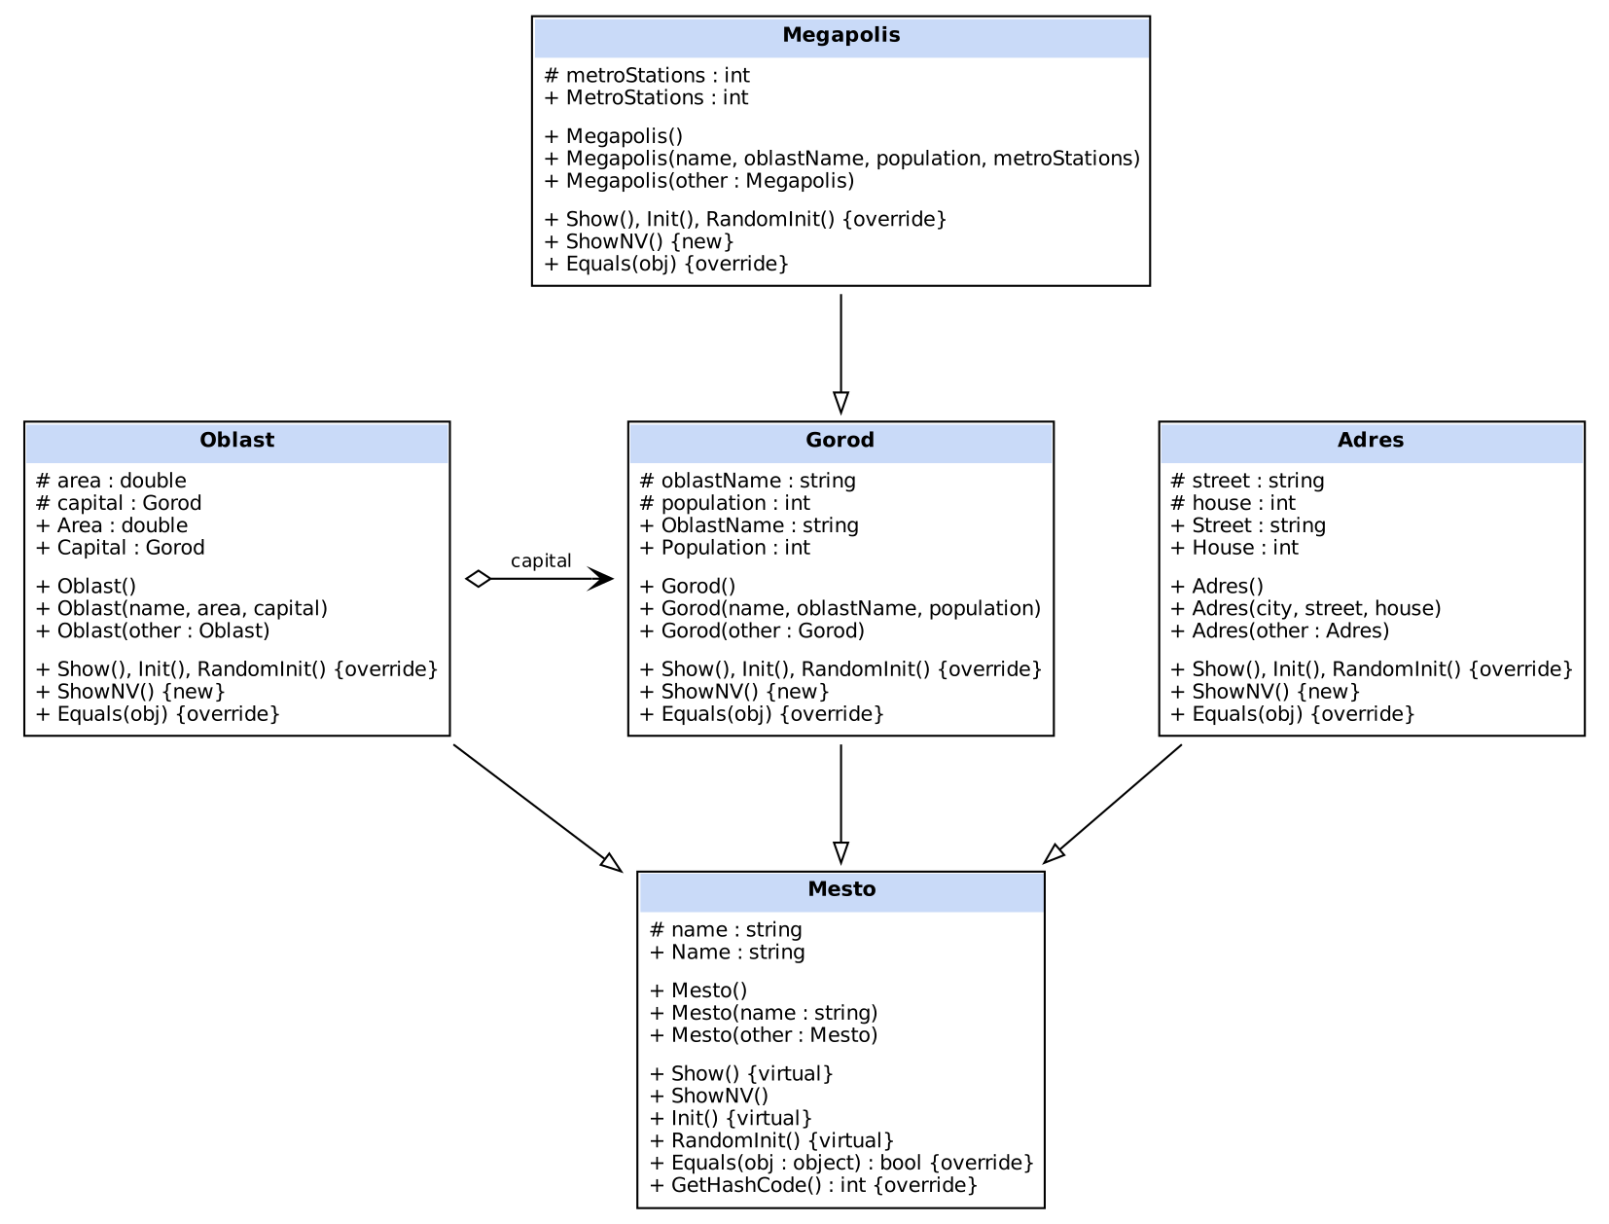
Рисунок 1 – Диаграмма классов. Часть 1
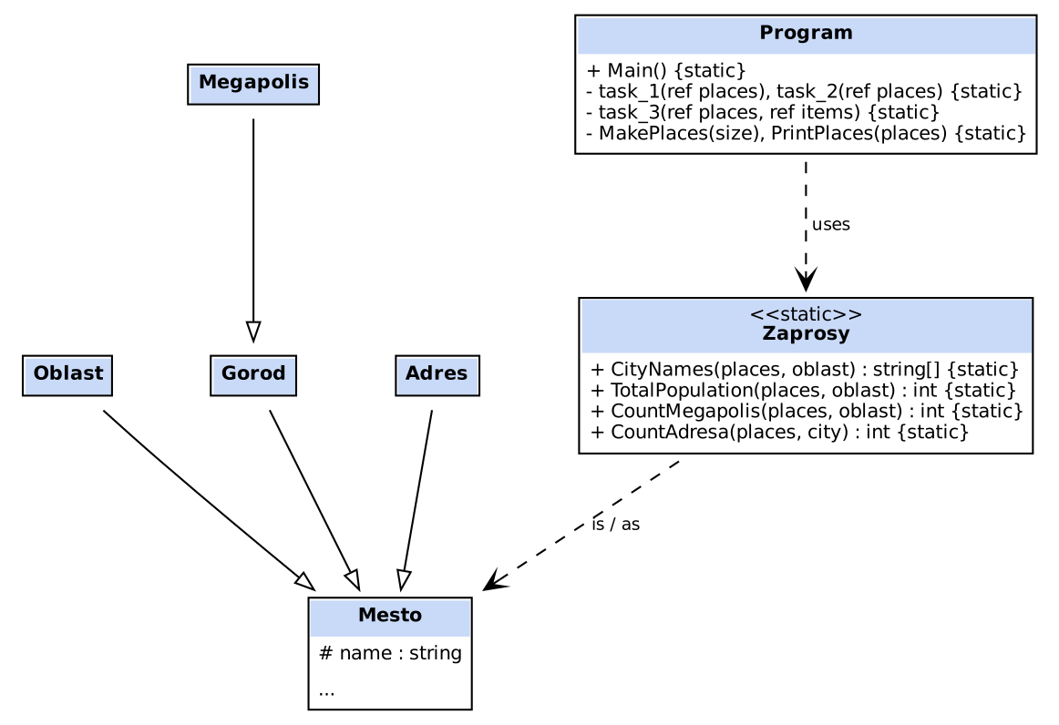
Рисунок 2 – Диаграмма классов. Часть 2
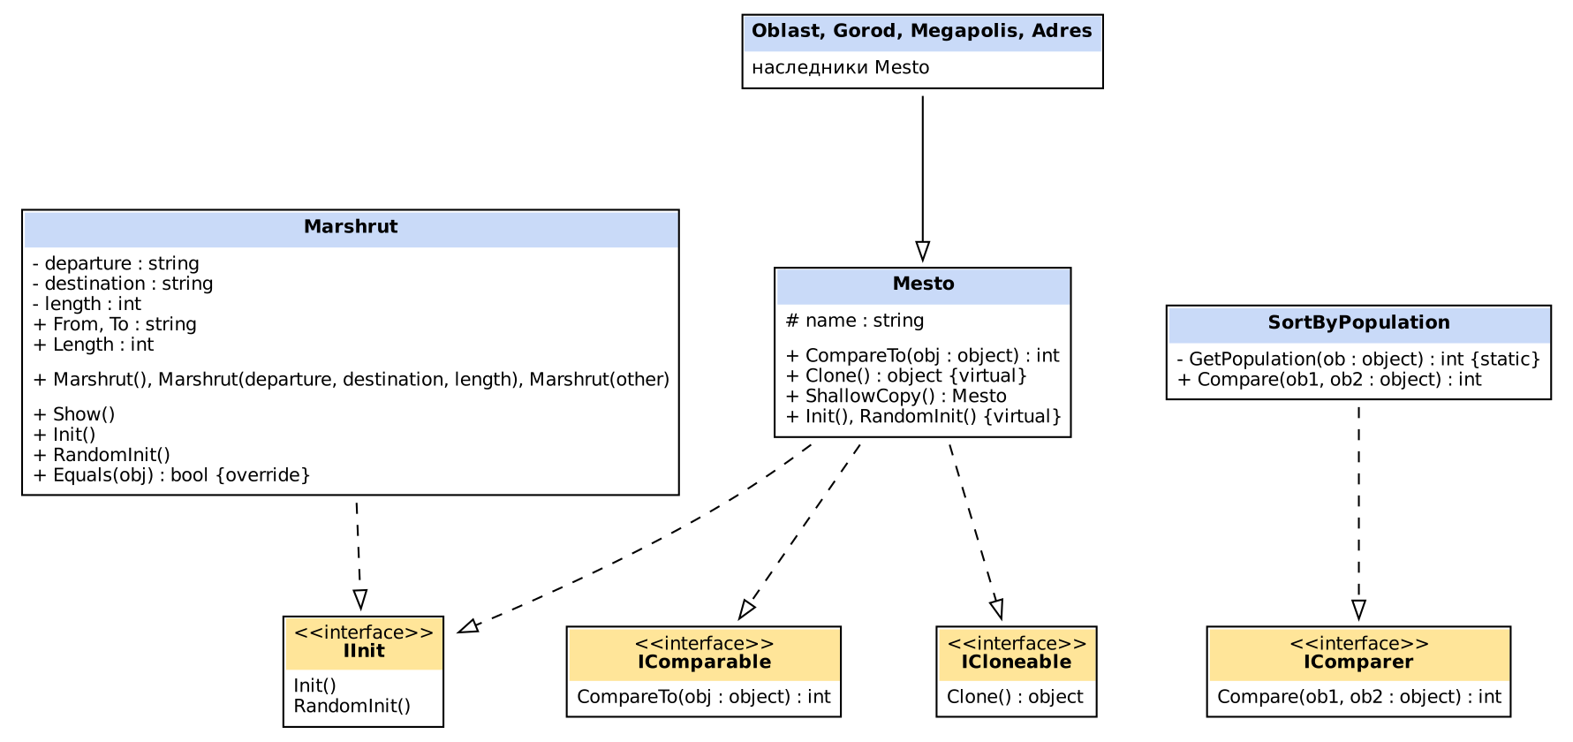
Рисунок 3 – Диаграмма классов. Часть 3

2. Проектирование классов
Классы иерархии (библиотека классов, проект Library):
Класс | Члены класса | Назначение
Mesto | name, Name; Mesto(), Mesto(name), Mesto(other); Show(), ShowNV(), Init(), RandomInit(); Equals, GetHashCode; CompareTo; Clone, ShallowCopy | Базовый класс. Реализует интерфейсы IInit, IComparable, ICloneable. Show, Init, RandomInit и Clone виртуальные
Oblast | area, capital; Area, Capital; три конструктора; переопределены Show, Init, RandomInit, Equals, GetHashCode, Clone; ShowNV (new) | Область: площадь и областной центр (объект Gorod)
Gorod | oblastName, population; OblastName, Population; три конструктора; переопределены Show, Init, RandomInit, Equals, GetHashCode, Clone; ShowNV (new) | Город: область и количество жителей
Megapolis | metroStations; MetroStations; три конструктора; переопределены Show, Init, RandomInit, Equals, GetHashCode, Clone; ShowNV (new) | Мегаполис – город со станциями метро. Конструкторы вызывают конструкторы Gorod через base
Adres | street, house; Street, House; три конструктора; переопределены Show, Init, RandomInit, Equals, GetHashCode, Clone; ShowNV (new) | Адрес: город (в Name), улица и дом
IInit (интерфейс) | Init(), RandomInit() | Возможность ввода объекта с клавиатуры и формирования ДСЧ
Marshrut | departure, destination, length; From, To, Length; три конструктора; Show, Init, RandomInit; Equals, GetHashCode | Класс вне иерархии, реализующий IInit
SortByPopulation | GetPopulation; Compare (IComparer) | Правило сравнения для сортировки по количеству жителей по убыванию
Zaprosy (статический) | CityNames, TotalPopulation, CountMegapolis, CountAdresa; FindIndex, BinarySearch | Запросы части 2 и поиск части 3. Используют операции is и as
UserInterface (статический) | rnd; EnterInt, EnterDouble, EnterString, PrintMenu | Ввод данных с проверкой, меню, общий датчик случайных чисел
Data (статический) | oblasti, cities, megapolisy, places, streets; Pick | Списки значений для формирования данных ДСЧ

Класс Program (проект App) содержит главное меню Main, меню частей task_1, task_2, task_3 и вспомогательные функции: CreateByType, MakePlaces, CreatePlaces, PrintPlaces, PrintPlacesNV, InitObject, ComparePlaces, ChooseFromList, PrintCityNames, SortByName, SortByPopulationDesc, PrintFound, LinearSearch, BinarySearchByName, MakeItems, ShowItem, PrintItems, InitItem, CloneDemo.

3. Виртуальные и невиртуальные методы
Виртуальный метод объявляется в базовом классе с ключевым словом virtual и переопределяется в производных классах с модификатором override. Какая версия виртуального метода будет вызвана, определяется во время выполнения программы по типу объекта, на который указывает ссылка (динамический полиморфизм). Поэтому, если в массиве типа Mesto[] лежат объекты разных классов, то вызов places[i].Show() выведет у каждого объекта информацию в его собственном формате (город, область, адрес и т.д.).
Версия невиртуального метода выбирается при компиляции по типу переменной. В программе метод ShowNV() объявлен в классе Mesto без virtual, а в наследниках скрыт ключевым словом new. Для переменной типа Mesto всегда вызывается версия из базового класса, даже если в ней лежит город: места в массиве выводятся только как «Место: название». В пунктах меню «Просмотр массива (виртуальный метод Show)» и «Просмотр массива (обычный метод ShowNV)» один и тот же массив выводится двумя способами, и разница видна на экране.

4. Структура меню
- Главное меню: 1 – Часть 1; 2 – Часть 2; 3 – Часть 3; 4 – Выход.
- Часть 1: 1 – Формирование массива (ДСЧ); 2 – Просмотр массива (виртуальный метод Show); 3 – Просмотр массива (обычный метод ShowNV); 4 – Ввод объекта с клавиатуры (Init); 5 – Сравнение двух элементов (Equals); 6 – Назад.
- Часть 2: 1 – Формирование массива (ДСЧ); 2 – Печать массива; 3 – Названия всех городов заданной области; 4 – Суммарное количество жителей всех городов области; 5 – Количество мегаполисов в области; 6 – Количество адресов в заданном городе; 7 – Назад. Параметр запроса (область или город) выбирается из списка по номеру.
- Часть 3: 1 – Формирование массива мест (ДСЧ); 2 – Печать массива мест; 3 – Сортировка по названию (IComparable); 4 – Сортировка по количеству жителей (IComparer); 5 – Поиск места по названию (линейный); 6 – Поиск места по названию (бинарный); 7 – Формирование массива IInit (ДСЧ); 8 – Печать массива IInit; 9 – Ввод элемента массива IInit с клавиатуры (Init); 10 – Клонирование и поверхностное копирование; 11 – Назад.

5. Используемые возможности языка
Возможность языка | Где используется
Наследование, модификатор protected | Oblast, Gorod, Adres наследуются от Mesto, Megapolis – от Gorod; поля protected доступны в наследниках
Вызов конструктора базового класса (base) | Конструкторы наследников; base.Init(), base.Equals() в переопределенных методах
Виртуальные методы (virtual, override) | Show, Init, RandomInit, Clone, Equals в иерархии Mesto
Скрытие метода (new) | ShowNV в классах-наследниках (невиртуальный метод)
Динамическая идентификация типов (is, as) | Zaprosy.CityNames (is), Zaprosy.TotalPopulation (as), Zaprosy.CountMegapolis (as), SortByPopulation.GetPopulation (as), Program.ShowItem (is)
Интерфейсы IInit, IComparable, IComparer, ICloneable | Mesto, Marshrut, SortByPopulation
Сортировка Array.Sort | по IComparable (Array.Sort(places)) и по IComparer (Array.Sort(places, new SortByPopulation()))
Бинарный поиск | Zaprosy.BinarySearch в массиве, отсортированном по названию
Клонирование и поверхностное копирование | Mesto.Clone (конструкторы копирования), Mesto.ShallowCopy (MemberwiseClone)
Приведение типов и массив базового типа | Mesto[] и IInit[] хранят объекты разных классов
Перегрузка конструкторов | Три конструктора в каждом классе
Статические классы и общий датчик случайных чисел | UserInterface, Data, Zaprosy
Проверка правильности ввода | int.TryParse и double.TryParse с проверкой диапазона, проверка непустой строки

Программа
Библиотека классов (проект Library):
Файл UserInterface.cs
using System;

// Ввод данных с клавиатуры и вывод меню
public static class UserInterface
{
// Один общий датчик случайных чисел (ДСЧ)
public static Random rnd = new Random();

// ввод целого числа из диапазона
public static int EnterInt(string text, int min, int max)
{
int n;
bool ok;
do
{
Console.Write(text);
ok = int.TryParse(Console.ReadLine(), out n);
if (!ok || n < min || n > max)
{
Console.WriteLine($"Ошибка: введите целое число от {min} до {max}.");
ok = false;
}
} while (!ok);
return n;
}

// ввод вещественного числа из диапазона
public static double EnterDouble(string text, double min, double max)
{
double x;
bool ok;
do
{
Console.Write(text);
ok = double.TryParse(Console.ReadLine(), out x);
if (!ok || double.IsNaN(x) || x < min || x > max)
{
Console.WriteLine($"Ошибка: введите число от {min} до {max}.");
ok = false;
}
} while (!ok);
return x;
}

// ввод непустой строки
public static string EnterString(string text)
{
string s;
do
{
Console.Write(text);
s = Console.ReadLine();
if (string.IsNullOrWhiteSpace(s))
{
Console.WriteLine("Ошибка: строка не должна быть пустой.");
}
} while (string.IsNullOrWhiteSpace(s));
return s.Trim(); // Trim убирает пробелы по краям строки
}

// печать меню, пунктов может быть разное количество
public static void PrintMenu(string title, params string[] items)
{
Console.WriteLine(title);
for (int i = 0; i < items.Length; i++)
{
Console.WriteLine($"{i + 1}. {items[i]}");
}
}
}
Файл Data.cs
using System;

// Списки значений, из которых датчик случайных
public static class Data
{
// названия областей: из них выбирается область
public static string[] oblasti =
{
"Свердловская область", "Челябинская область", "Тюменская область",
"Курганская область", "Оренбургская область"
};

// названия обычных городов
public static string[] cities =
{
"Екатеринбург", "Челябинск", "Тюмень", "Курган", "Оренбург",
"Пермь", "Уфа", "Омск", "Томск", "Самара"
};

// названия мегаполисов
public static string[] megapolisy = { "Москва", "Санкт-Петербург", "Новосибирск", "Казань" };

// названия мест (для объектов базового класса)
public static string[] places = { "Равнина", "Долина", "Плато", "Урочище", "Перевал" };

// названия улиц для адресов
public static string[] streets = { "Ленина", "Мира", "Советская", "Парковая", "Садовая", "Лесная" };

// случайный элемент массива строк
public static string Pick(string[] list)
{
return list[UserInterface.rnd.Next(list.Length)];
}
}
Файл IInit.cs
// Интерфейс, который определяет возможность
public interface IInit
{
void Init();
void RandomInit();
}
Файл Mesto.cs
using System;

// Базовый класс иерархии: место
public class Mesto : IInit, IComparable, ICloneable
{
// protected - поле видно в самом классе
protected string name;

// Свойство с проверкой ограничения
public string Name
{
get { return name; }
set
{
if (!string.IsNullOrWhiteSpace(value))
{
name = value;
}
else
{
name = "Без названия";
}
}
}

// ---------- Конструкторы ----------

// без параметров
public Mesto()
{
Name = "Без названия";
}

// с параметрами
public Mesto(string name)
{
Name = name;
}

// копирования: создает новый объект с такими
public Mesto(Mesto other)
{
Name = other.Name;
}

// ---------- Ввод и вывод ----------

// virtual - виртуальный метод
public virtual void Show()
{
Console.WriteLine($"Место: {name}");
}

// обычный (невиртуальный) метод
public void ShowNV()
{
Console.WriteLine($"[обычный метод] Место: {name}");
}

// ввод данных с клавиатуры (метод интерфейса IInit)
public virtual void Init()
{
Name = UserInterface.EnterString("Введите название: ");
}

// формирование данных датчиком случайных чисел
public virtual void RandomInit()
{
Name = Data.Pick(Data.places);
}

// ---------- Сравнение, хеш-код, клонирование ----------

// Equals(object obj) - сравнение объектов
public override bool Equals(object obj)
{
if (obj == null || GetType() != obj.GetType())
{
return false;
}
Mesto m = (Mesto)obj;
return name == m.name;
}

// вместе с Equals нужно переопределять GetHashCode
public override int GetHashCode()
{
return name.GetHashCode();
}

// Реализация интерфейса IComparable
public int CompareTo(object obj)
{
Mesto m = obj as Mesto;
if (m == null)
{
throw new ArgumentException("Сравнивать можно только с объектом типа Mesto");
}
return string.Compare(name, m.name, StringComparison.Ordinal);
}

// Реализация интерфейса ICloneable
public virtual object Clone()
{
return new Mesto(this);
}

// поверхностное копирование
public Mesto ShallowCopy()
{
return (Mesto)MemberwiseClone();
}
}
Файл Gorod.cs
using System;

// Город - наследник места
public class Gorod : Mesto
{
protected string oblastName; // название области, в которой находится город
protected int population; // количество жителей

public string OblastName
{
get { return oblastName; }
set
{
if (!string.IsNullOrWhiteSpace(value))
{
oblastName = value;
}
else
{
oblastName = "Без области";
}
}
}

// ограничение: количество жителей от 0 до 30 000 000
public int Population
{
get { return population; }
set
{
if (value >= 0 && value <= 30000000)
{
population = value;
}
else
{
population = 0;
}
}
}

// ---------- Конструкторы ----------

public Gorod() : base()
{
OblastName = "Без области";
Population = 0;
}

public Gorod(string name, string oblastName, int population) : base(name)
{
OblastName = oblastName;
Population = population;
}

// копирования: base(other) передает объект other
public Gorod(Gorod other) : base(other)
{
OblastName = other.OblastName;
Population = other.Population;
}

// ---------- Ввод и вывод ----------

// override - переопределение виртуального метода
public override void Show()
{
Console.WriteLine($"Город: {name}, область: {oblastName}, жителей: {population}");
}

// new - скрытие невиртуального метода
public new void ShowNV()
{
Console.WriteLine($"[обычный метод] Город: {name}, область: {oblastName}, жителей: {population}");
}

public override void Init()
{
base.Init();
OblastName = UserInterface.EnterString("Введите название области: ");
Population = UserInterface.EnterInt("Введите количество жителей: ", 0, 30000000);
}

// base.RandomInit() не вызываем
public override void RandomInit()
{
Name = Data.Pick(Data.cities);
OblastName = Data.Pick(Data.oblasti);
Population = UserInterface.rnd.Next(1000, 1000001);
}

// ---------- Сравнение, хеш-код, клонирование ----------

// Сначала base.Equals проверяет тип и название
public override bool Equals(object obj)
{
if (!base.Equals(obj))
{
return false;
}
Gorod g = (Gorod)obj;
return oblastName == g.oblastName && population == g.population;
}

public override int GetHashCode()
{
return base.GetHashCode() ^ oblastName.GetHashCode() ^ population;
}

public override object Clone()
{
return new Gorod(this);
}
}
Файл Megapolis.cs
using System;

// Мегаполис - наследник города (а значит, и места)
public class Megapolis : Gorod
{
protected int metroStations; // количество станций метро

// ограничение: от 0 до 500 станций
public int MetroStations
{
get { return metroStations; }
set
{
if (value >= 0 && value <= 500)
{
metroStations = value;
}
else
{
metroStations = 0;
}
}
}

// ---------- Конструкторы ----------

public Megapolis() : base()
{
MetroStations = 0;
}

public Megapolis(string name, string oblastName, int population, int metroStations)
: base(name, oblastName, population)
{
MetroStations = metroStations;
}

public Megapolis(Megapolis other) : base(other)
{
MetroStations = other.MetroStations;
}

// ---------- Ввод и вывод ----------

public override void Show()
{
Console.WriteLine($"Мегаполис: {name}, область: {oblastName}, жителей: {population}, станций метро: {metroStations}");
}

public new void ShowNV()
{
Console.WriteLine($"[обычный метод] Мегаполис: {name}, область: {oblastName}, жителей: {population}, станций метро: {metroStations}");
}

public override void Init()
{
base.Init();
MetroStations = UserInterface.EnterInt("Введите количество станций метро: ", 0, 500);
}

// Мегаполис - город с населением не меньше миллиона
public override void RandomInit()
{
Name = Data.Pick(Data.megapolisy);
OblastName = Data.Pick(Data.oblasti);
Population = UserInterface.rnd.Next(1000000, 20000001);
MetroStations = UserInterface.rnd.Next(1, 301);
}

// ---------- Сравнение, хеш-код, клонирование ----------

public override bool Equals(object obj)
{
if (!base.Equals(obj))
{
return false;
}
Megapolis m = (Megapolis)obj;
return metroStations == m.metroStations;
}

public override int GetHashCode()
{
return base.GetHashCode() ^ metroStations;
}

public override object Clone()
{
return new Megapolis(this);
}
}
Файл Oblast.cs
using System;

// Область - наследник места
public class Oblast : Mesto
{
protected double area; // площадь в квадратных километрах
protected Gorod capital; // областной центр

// ограничение: площадь от 1 до 2 000 000 кв. км
public double Area
{
get { return area; }
set
{
if (value >= 1 && value <= 2000000)
{
area = value;
}
else
{
area = 1;
}
}
}

// ограничение: областной центр не может быть null
public Gorod Capital
{
get { return capital; }
set
{
if (value != null)
{
capital = value;
}
else
{
capital = new Gorod();
}
}
}

// ---------- Конструкторы ----------

public Oblast() : base()
{
Area = 1;
Capital = new Gorod();
}

// Здесь объект capital не копируется
public Oblast(string name, double area, Gorod capital) : base(name)
{
Area = area;
Capital = capital;
}

// Конструктор копирования создает НОВЫЙ областной
public Oblast(Oblast other) : base(other)
{
Area = other.Area;
Capital = new Gorod(other.Capital);
}

// ---------- Ввод и вывод ----------

public override void Show()
{
Console.WriteLine($"Область: {name}, площадь: {area} кв. км, областной центр: {capital.Name} ({capital.Population} жителей)");
}

public new void ShowNV()
{
Console.WriteLine($"[обычный метод] Область: {name}, площадь: {area} кв. км, областной центр: {capital.Name} ({capital.Population} жителей)");
}

public override void Init()
{
base.Init();
Area = UserInterface.EnterDouble("Введите площадь (кв. км): ", 1, 2000000);
Console.WriteLine("Введите данные областного центра:");
Capital = new Gorod();
Capital.Init();
Capital.OblastName = Name; // областной центр находится в этой же области
}

public override void RandomInit()
{
Name = Data.Pick(Data.oblasti);
Area = UserInterface.rnd.Next(10000, 500001);
Capital = new Gorod();
Capital.RandomInit();
Capital.OblastName = Name;
}

// ---------- Сравнение, хеш-код, клонирование ----------

// Capital.Equals сравнивает центры по содержимому
public override bool Equals(object obj)
{
if (!base.Equals(obj))
{
return false;
}
Oblast o = (Oblast)obj;
return area == o.area && capital.Equals(o.capital);
}

public override int GetHashCode()
{
return base.GetHashCode() ^ area.GetHashCode() ^ capital.GetHashCode();
}

public override object Clone()
{
return new Oblast(this);
}
}
Файл Adres.cs
using System;

// Адрес - наследник места
public class Adres : Mesto
{
protected string street; // улица
protected int house; // номер дома

public string Street
{
get { return street; }
set
{
if (!string.IsNullOrWhiteSpace(value))
{
street = value;
}
else
{
street = "Без улицы";
}
}
}

// ограничение: номер дома от 1 до 999
public int House
{
get { return house; }
set
{
if (value >= 1 && value <= 999)
{
house = value;
}
else
{
house = 1;
}
}
}

// ---------- Конструкторы ----------

public Adres() : base()
{
Street = "Без улицы";
House = 1;
}

public Adres(string city, string street, int house) : base(city)
{
Street = street;
House = house;
}

public Adres(Adres other) : base(other)
{
Street = other.Street;
House = other.House;
}

// ---------- Ввод и вывод ----------

public override void Show()
{
Console.WriteLine($"Адрес: г. {name}, ул. {street}, д. {house}");
}

public new void ShowNV()
{
Console.WriteLine($"[обычный метод] Адрес: г. {name}, ул. {street}, д. {house}");
}

public override void Init()
{
Name = UserInterface.EnterString("Введите название города: ");
Street = UserInterface.EnterString("Введите название улицы: ");
House = UserInterface.EnterInt("Введите номер дома: ", 1, 999);
}

public override void RandomInit()
{
Name = Data.Pick(Data.cities);
Street = Data.Pick(Data.streets);
House = UserInterface.rnd.Next(1, 200);
}

// ---------- Сравнение, хеш-код, клонирование ----------

public override bool Equals(object obj)
{
if (!base.Equals(obj))
{
return false;
}
Adres a = (Adres)obj;
return street == a.street && house == a.house;
}

public override int GetHashCode()
{
return base.GetHashCode() ^ street.GetHashCode() ^ house;
}

public override object Clone()
{
return new Adres(this);
}
}
Файл Marshrut.cs
using System;

// Маршрут - класс, который НЕ входит в иерархию
public class Marshrut : IInit
{
string departure; // пункт отправления
string destination; // пункт назначения
int length; // длина маршрута в километрах

public string From
{
get { return departure; }
set
{
if (!string.IsNullOrWhiteSpace(value))
{
departure = value;
}
else
{
departure = "Не задано";
}
}
}

public string To
{
get { return destination; }
set
{
if (!string.IsNullOrWhiteSpace(value))
{
destination = value;
}
else
{
destination = "Не задано";
}
}
}

// ограничение: длина от 1 до 20 000 км
public int Length
{
get { return length; }
set
{
if (value >= 1 && value <= 20000)
{
length = value;
}
else
{
length = 1;
}
}
}

// ---------- Конструкторы ----------

public Marshrut()
{
From = "Не задано";
To = "Не задано";
Length = 1;
}

public Marshrut(string departure, string destination, int length)
{
From = departure;
To = destination;
Length = length;
}

public Marshrut(Marshrut other)
{
From = other.From;
To = other.To;
Length = other.Length;
}

// ---------- Ввод и вывод ----------

public void Show()
{
Console.WriteLine($"Маршрут: {departure} - {destination}, длина: {length} км");
}

// Реализация методов интерфейса IInit
public void Init()
{
From = UserInterface.EnterString("Введите пункт отправления: ");
To = UserInterface.EnterString("Введите пункт назначения: ");
Length = UserInterface.EnterInt("Введите длину маршрута (км): ", 1, 20000);
}

public void RandomInit()
{
From = Data.Pick(Data.cities);
do
{
To = Data.Pick(Data.cities);
} while (To == From);
Length = UserInterface.rnd.Next(10, 3001);
}

public override bool Equals(object obj)
{
if (obj == null || GetType() != obj.GetType())
{
return false;
}
Marshrut m = (Marshrut)obj;
return departure == m.departure && destination == m.destination && length == m.length;
}

public override int GetHashCode()
{
return departure.GetHashCode() ^ destination.GetHashCode() ^ length;
}
}
Файл SortByPopulation.cs
using System;
using System.Collections;

// Вспомогательный класс для сортировки по ДРУГОМУ
public class SortByPopulation : IComparer
{
// Количество жителей есть только у города
static int GetPopulation(object ob)
{
Gorod g = ob as Gorod;
if (g != null)
{
return g.Population;
}
return 0;
}

// Метод Compare возвращает: число меньше 0
int IComparer.Compare(object ob1, object ob2)
{
int p1 = GetPopulation(ob1);
int p2 = GetPopulation(ob2);
if (p1 > p2)
{
return -1;
}
if (p1 < p2)
{
return 1;
}
return ((Mesto)ob1).CompareTo(ob2);
}
}
Файл Zaprosy.cs
using System;

// Запросы к массиву мест (часть 2) и поиск
public static class Zaprosy
{
// Запрос 1. Названия всех городов заданной области
public static string[] CityNames(Mesto[] places, string oblast)
{
int count = 0;
for (int i = 0; i < places.Length; i++)
{
if (places[i] is Gorod && ((Gorod)places[i]).OblastName == oblast)
{
count++;
}
}
string[] names = new string[count];
int k = 0;
for (int i = 0; i < places.Length; i++)
{
if (places[i] is Gorod && ((Gorod)places[i]).OblastName == oblast)
{
names[k] = places[i].Name;
k++;
}
}
return names;
}

// Запрос 2. Суммарное количество жителей всех
public static int TotalPopulation(Mesto[] places, string oblast)
{
int sum = 0;
for (int i = 0; i < places.Length; i++)
{
Gorod g = places[i] as Gorod;
if (g != null && g.OblastName == oblast)
{
sum += g.Population;
}
}
return sum;
}

// Запрос 3. Количество мегаполисов в заданной
public static int CountMegapolis(Mesto[] places, string oblast)
{
int count = 0;
for (int i = 0; i < places.Length; i++)
{
Megapolis m = places[i] as Megapolis;
if (m != null && m.OblastName == oblast)
{
count++;
}
}
return count;
}

// Запрос 4. Количество адресов в заданном городе
public static int CountAdresa(Mesto[] places, string city)
{
int count = 0;
for (int i = 0; i < places.Length; i++)
{
if (places[i] is Adres && places[i].Name == city)
{
count++;
}
}
return count;
}

// Линейный (последовательный) поиск места
public static int FindIndex(Mesto[] places, string name)
{
for (int i = 0; i < places.Length; i++)
{
if (places[i].Name == name)
{
return i;
}
}
return -1;
}

// Бинарный (двоичный) поиск места по названию
public static int BinarySearch(Mesto[] places, string name)
{
int left = 0; // левая граница области поиска
int right = places.Length - 1; // правая граница
while (left <= right)
{
int middle = (left + right) / 2;
int result = string.Compare(places[middle].Name, name, StringComparison.Ordinal);
if (result == 0)
{
return middle;
}
if (result < 0)
{
left = middle + 1;
}
else
{
right = middle - 1;
}
}
return -1;
}
}
Демонстрационная программа (проект App, к нему подключена библиотека Library):
Файл Program.cs
using System;

// Демонстрационная программа
class Program
{
// максимальный размер массива
const int maxSize = 20;

// Точка входа: отсюда начинается выполнение
static void Main()
{
Mesto[] places = null;
IInit[] items = null;
int choice;
// Меню организовано циклом do-while
do
{
UserInterface.PrintMenu("\n### Главное меню ###", "Часть 1. Иерархия классов",
"Часть 2. Динамическая идентификация типов", "Часть 3. Интерфейсы", "Выход");
choice = UserInterface.EnterInt("Выберите пункт: ", 1, 4);
switch (choice)
{
case 1:
task_1(ref places);
break;
case 2:
task_2(ref places);
break;
case 3:
task_3(ref places, ref items);
break;
}
} while (choice != 4);
}

// ---------- Общие функции ----------

// создание объекта нужного класса иерархии
static Mesto CreateByType(int type)
{
switch (type)
{
case 1:
return new Mesto();
case 2:
return new Oblast();
case 3:
return new Gorod();
case 4:
return new Megapolis();
default:
return new Adres();
}
}

// формирование массива датчиком случайных чисел
static Mesto[] MakePlaces(int size)
{
Mesto[] arr = new Mesto[size];
for (int i = 0; i < size; i++)
{
int type;
if (i < 5)
{
type = i + 1;
}
else
{
type = UserInterface.rnd.Next(1, 6);
}
arr[i] = CreateByType(type);
// RandomInit виртуальный
arr[i].RandomInit();
}
return arr;
}

// создание массива мест
static void CreatePlaces(ref Mesto[] places)
{
int size = UserInterface.EnterInt($"Введите количество элементов (от 5 до {maxSize}): ", 5, maxSize);
places = MakePlaces(size);
Console.WriteLine("Массив сформирован");
}

// печать массива мест через виртуальный метод Show
static void PrintPlaces(Mesto[] places)
{
if (places == null)
{
Console.WriteLine("Массив не создан!");
return;
}
for (int i = 0; i < places.Length; i++)
{
Console.Write($"{i + 1}. ");
places[i].Show();
}
}

// выбор одного значения из списка строк
static string ChooseFromList(string title, string[] list)
{
Console.WriteLine(title);
for (int i = 0; i < list.Length; i++)
{
Console.WriteLine($"{i + 1}. {list[i]}");
}
int number = UserInterface.EnterInt("Выберите номер: ", 1, list.Length);
return list[number - 1];
}

// ---------- Часть 1 ----------

static void task_1(ref Mesto[] places)
{
int choice;
do
{
UserInterface.PrintMenu("\n### Часть 1. Иерархия классов ###", "Формирование массива (ДСЧ)",
"Просмотр массива (виртуальный метод Show)", "Просмотр массива (обычный метод ShowNV)",
"Ввод объекта с клавиатуры (Init)", "Сравнение двух элементов (Equals)", "Назад");
choice = UserInterface.EnterInt("Выберите пункт: ", 1, 6);
switch (choice)
{
case 1:
CreatePlaces(ref places);
break;
case 2:
PrintPlaces(places);
break;
case 3:
PrintPlacesNV(places);
break;
case 4:
InitObject();
break;
case 5:
ComparePlaces(places);
break;
}
} while (choice != 6);
}

// Просмотр через обычный (невиртуальный) метод
static void PrintPlacesNV(Mesto[] places)
{
if (places == null)
{
Console.WriteLine("Массив не создан!");
return;
}
for (int i = 0; i < places.Length; i++)
{
Console.Write($"{i + 1}. ");
places[i].ShowNV();
}
}

// ввод одного объекта с клавиатуры: выбираем класс
static void InitObject()
{
Console.WriteLine("1. Место\n2. Область\n3. Город\n4. Мегаполис\n5. Адрес");
int type = UserInterface.EnterInt("Выберите класс объекта: ", 1, 5);
Mesto obj = CreateByType(type);
obj.Init();
Console.Write("Создан объект: ");
obj.Show();
}

// сравнение двух элементов массива методом Equals
static void ComparePlaces(Mesto[] places)
{
if (places == null)
{
Console.WriteLine("Массив не создан!");
return;
}
int first = UserInterface.EnterInt("Введите номер первого элемента: ", 1, places.Length);
int second = UserInterface.EnterInt("Введите номер второго элемента: ", 1, places.Length);
Console.WriteLine($"Элементы равны: {places[first - 1].Equals(places[second - 1])}");
}

// ---------- Часть 2 ----------

static void task_2(ref Mesto[] places)
{
int choice;
do
{
UserInterface.PrintMenu("\n### Часть 2. Динамическая идентификация типов ###", "Формирование массива (ДСЧ)",
"Печать массива", "Названия всех городов заданной области",
"Суммарное количество жителей всех городов области", "Количество мегаполисов в области",
"Количество адресов в заданном городе", "Назад");
choice = UserInterface.EnterInt("Выберите пункт: ", 1, 7);
switch (choice)
{
case 1:
CreatePlaces(ref places);
break;
case 2:
PrintPlaces(places);
break;
case 3:
if (places == null)
{
Console.WriteLine("Массив не создан!");
}
else
{
PrintCityNames(places);
}
break;
case 4:
if (places == null)
{
Console.WriteLine("Массив не создан!");
}
else
{
string oblast = ChooseFromList("Области:", Data.oblasti);
Console.WriteLine($"Суммарное количество жителей: {Zaprosy.TotalPopulation(places, oblast)}");
}
break;
case 5:
if (places == null)
{
Console.WriteLine("Массив не создан!");
}
else
{
string oblast = ChooseFromList("Области:", Data.oblasti);
Console.WriteLine($"Количество мегаполисов: {Zaprosy.CountMegapolis(places, oblast)}");
}
break;
case 6:
if (places == null)
{
Console.WriteLine("Массив не создан!");
}
else
{
string city = ChooseFromList("Города:", Data.cities);
Console.WriteLine($"Количество адресов: {Zaprosy.CountAdresa(places, city)}");
}
break;
}
} while (choice != 7);
}

// вывод названий городов области
static void PrintCityNames(Mesto[] places)
{
string oblast = ChooseFromList("Области:", Data.oblasti);
string[] names = Zaprosy.CityNames(places, oblast);
if (names.Length == 0)
{
Console.WriteLine("В этой области нет городов");
return;
}
Console.WriteLine("Города: " + string.Join(", ", names));
}

// ---------- Часть 3 ----------

static void task_3(ref Mesto[] places, ref IInit[] items)
{
int choice;
do
{
UserInterface.PrintMenu("\n### Часть 3. Интерфейсы ###", "Формирование массива мест (ДСЧ)",
"Печать массива мест", "Сортировка по названию (IComparable)",
"Сортировка по количеству жителей (IComparer)", "Поиск места по названию (линейный)",
"Поиск места по названию (бинарный)", "Формирование массива IInit (ДСЧ)", "Печать массива IInit",
"Ввод элемента массива IInit с клавиатуры (Init)", "Клонирование и поверхностное копирование", "Назад");
choice = UserInterface.EnterInt("Выберите пункт: ", 1, 11);
switch (choice)
{
case 1:
CreatePlaces(ref places);
break;
case 2:
PrintPlaces(places);
break;
case 3:
SortByName(places);
break;
case 4:
SortByPopulationDesc(places);
break;
case 5:
LinearSearch(places);
break;
case 6:
BinarySearchByName(places);
break;
case 7:
items = MakeItems();
break;
case 8:
PrintItems(items);
break;
case 9:
InitItem(items);
break;
case 10:
CloneDemo();
break;
}
} while (choice != 11);
}

// Сортировка по названию
static void SortByName(Mesto[] places)
{
if (places == null)
{
Console.WriteLine("Массив не создан!");
return;
}
Array.Sort(places);
Console.WriteLine("Массив отсортирован по названию:");
PrintPlaces(places);
}

// Сортировка по другому критерию
static void SortByPopulationDesc(Mesto[] places)
{
if (places == null)
{
Console.WriteLine("Массив не создан!");
return;
}
Array.Sort(places, new SortByPopulation());
Console.WriteLine("Массив отсортирован по количеству жителей (по убыванию):");
PrintPlaces(places);
}

// печать результата поиска по индексу
static void PrintFound(Mesto[] places, int index)
{
if (index == -1)
{
Console.WriteLine("Место с таким названием не найдено");
}
else
{
Console.Write($"Найден элемент {index + 1}: ");
places[index].Show();
}
}

static void LinearSearch(Mesto[] places)
{
if (places == null)
{
Console.WriteLine("Массив не создан!");
return;
}
string name = UserInterface.EnterString("Введите название места: ");
PrintFound(places, Zaprosy.FindIndex(places, name));
}

// Бинарный поиск работает только в отсортированном
static void BinarySearchByName(Mesto[] places)
{
if (places == null)
{
Console.WriteLine("Массив не создан!");
return;
}
Array.Sort(places);
Console.WriteLine("Массив предварительно отсортирован по названию:");
PrintPlaces(places);
string name = UserInterface.EnterString("Введите название места: ");
PrintFound(places, Zaprosy.BinarySearch(places, name));
}

// Массив типа IInit: в него кладем объекты РАЗНЫХ
static IInit[] MakeItems()
{
int size = UserInterface.EnterInt($"Введите количество элементов (от 6 до {maxSize}): ", 6, maxSize);
IInit[] arr = new IInit[size];
for (int i = 0; i < size; i++)
{
int type;
if (i < 6)
{
type = i + 1; // по одному объекту каждого класса
}
else
{
type = UserInterface.rnd.Next(1, 7);
}
if (type == 6)
{
arr[i] = new Marshrut();
}
else
{
arr[i] = CreateByType(type);
}
arr[i].RandomInit();
}
Console.WriteLine("Массив сформирован");
return arr;
}

// У интерфейса IInit нет метода Show
static void ShowItem(IInit item)
{
if (item is Mesto)
{
((Mesto)item).Show();
}
else if (item is Marshrut)
{
((Marshrut)item).Show();
}
}

static void PrintItems(IInit[] items)
{
if (items == null)
{
Console.WriteLine("Массив не создан!");
return;
}
for (int i = 0; i < items.Length; i++)
{
Console.Write($"{i + 1}. ");
ShowItem(items[i]);
}
}

// ввод выбранного элемента с клавиатуры
static void InitItem(IInit[] items)
{
if (items == null)
{
Console.WriteLine("Массив не создан!");
return;
}
int number = UserInterface.EnterInt("Введите номер элемента: ", 1, items.Length);
items[number - 1].Init();
Console.Write("Элемент после ввода: ");
ShowItem(items[number - 1]);
}

// Показ разницы между поверхностным копированием
static void CloneDemo()
{
Oblast original = new Oblast();
original.RandomInit();
Oblast shallow = (Oblast)original.ShallowCopy(); // поверхностное копирование
Oblast clone = (Oblast)original.Clone(); // клонирование

Console.WriteLine("До изменения:");
Console.Write("Оригинал: ");
original.Show();
Console.Write("Поверхностная копия: ");
shallow.Show();
Console.Write("Клон: ");
clone.Show();

original.Capital.Population = original.Capital.Population + 1000;

Console.WriteLine("После увеличения количества жителей областного центра в оригинале на 1000:");
Console.Write("Оригинал: ");
original.Show();
Console.Write("Поверхностная копия: ");
shallow.Show();
Console.Write("Клон: ");
clone.Show();
}
}

Тестирование

1. Unit-тесты
Для проверки классов библиотеки написаны простые unit-тесты (MSTest), по одному тесту на каждую возможность. Код тестов приведен ниже.
using Microsoft.VisualStudio.TestTools.UnitTesting;
using System;
using System.IO;

// Unit-тесты (модульные тесты)
[TestClass]
public class Lab10Tests
{
// 1. Проверка ограничений в свойствах
[TestMethod]
public void PropertiesValidationTest()
{
Mesto m = new Mesto("");
Assert.AreEqual("Без названия", m.Name);

Gorod g = new Gorod("Тюмень", "Тюменская область", -5);
Assert.AreEqual(0, g.Population); // жителей не может быть меньше 0
g.Population = 100;
Assert.AreEqual(100, g.Population);

Megapolis mp = new Megapolis("Москва", "Московская область", 1000000, 600);
Assert.AreEqual(0, mp.MetroStations); // станций метро не больше 500

Oblast o = new Oblast("Курганская область", 0, null);
Assert.AreEqual(1, o.Area); // площадь не меньше 1
Assert.IsTrue(o.Capital != null); // областной центр не может быть null

Adres a = new Adres("Омск", "Мира", 0);
Assert.AreEqual(1, a.House); // номер дома не меньше 1
}

// 2. Проверка конструкторов с параметрами
[TestMethod]
public void ConstructorTest()
{
Megapolis mp = new Megapolis("Москва", "Московская область", 12000000, 300);

Assert.AreEqual("Москва", mp.Name); // поле из класса Mesto
Assert.AreEqual("Московская область", mp.OblastName); // поле из класса Gorod
Assert.AreEqual(12000000, mp.Population);
Assert.AreEqual(300, mp.MetroStations); // поле из класса Megapolis
}

// 3. Проверка конструктора копирования
[TestMethod]
public void CopyConstructorTest()
{
Gorod g = new Gorod("Пермь", "Пермский край", 1000);
Gorod copy = new Gorod(g);

Assert.IsTrue(g.Equals(copy));
Assert.IsFalse(ReferenceEquals(g, copy));
}

// 4. Проверка метода Equals
[TestMethod]
public void EqualsTest()
{
Gorod g1 = new Gorod("Омск", "Омская область", 1000);
Gorod g2 = new Gorod("Омск", "Омская область", 1000);
Gorod g3 = new Gorod("Омск", "Омская область", 2000);
Mesto m = new Mesto("Омск");

Assert.IsTrue(g1.Equals(g2)); // одинаковые данные
Assert.IsFalse(g1.Equals(g3)); // отличается количество жителей
Assert.IsFalse(m.Equals(g1)); // разные классы, хотя название одинаковое
Assert.IsFalse(g1.Equals(null));
}

// 5. Разница между виртуальным и обычным методом
[TestMethod]
public void VirtualAndNonVirtualTest()
{
Mesto m = new Gorod("Омск", "Омская область", 1000);
StringWriter writer = new StringWriter();
TextWriter old = Console.Out;
Console.SetOut(writer); // перенаправляем вывод консоли в строку

m.Show();
string virtualResult = writer.ToString();
writer.GetStringBuilder().Clear();
m.ShowNV();
string normalResult = writer.ToString();

Console.SetOut(old); // возвращаем вывод на экран
Assert.IsTrue(virtualResult.Contains("Город: Омск"));
Assert.IsTrue(normalResult.Contains("[обычный метод] Место: Омск"));
}

// 6. Сортировка по названию (интерфейс IComparable)
[TestMethod]
public void SortByNameTest()
{
Mesto[] places = { new Gorod("Уфа", "Башкортостан", 1), new Mesto("Долина"), new Adres("Омск", "Мира", 1) };

Array.Sort(places);

Assert.AreEqual("Долина", places[0].Name);
Assert.AreEqual("Омск", places[1].Name);
Assert.AreEqual("Уфа", places[2].Name);
}

// 7. Сортировка по количеству жителей по убыванию
[TestMethod]
public void SortByPopulationTest()
{
Mesto[] places =
{
new Mesto("Долина"),
new Gorod("Омск", "Омская область", 100),
new Megapolis("Москва", "Московская область", 12000000, 300)
};

Array.Sort(places, new SortByPopulation());

Assert.AreEqual("Москва", places[0].Name);
Assert.AreEqual("Омск", places[1].Name);
Assert.AreEqual("Долина", places[2].Name);
}

// 8. Запросы: названия городов, суммарное население
[TestMethod]
public void QueriesTest()
{
Mesto[] places =
{
new Gorod("Омск", "Омская область", 1000),
new Megapolis("Москва", "Омская область", 5000, 10),
new Gorod("Тюмень", "Тюменская область", 700),
new Adres("Омск", "Мира", 5),
new Adres("Омск", "Ленина", 7),
new Mesto("Долина")
};

string[] names = Zaprosy.CityNames(places, "Омская область");
Assert.AreEqual(2, names.Length);
Assert.AreEqual("Омск", names[0]);
Assert.AreEqual("Москва", names[1]);

Assert.AreEqual(6000, Zaprosy.TotalPopulation(places, "Омская область"));
Assert.AreEqual(1, Zaprosy.CountMegapolis(places, "Омская область"));
Assert.AreEqual(0, Zaprosy.CountMegapolis(places, "Тюменская область"));
Assert.AreEqual(2, Zaprosy.CountAdresa(places, "Омск"));
}

// 9. Линейный и бинарный поиск по названию
[TestMethod]
public void SearchTest()
{
Mesto[] places = { new Mesto("Урочище"), new Mesto("Долина"), new Mesto("Перевал"), new Mesto("Плато") };

Assert.AreEqual(2, Zaprosy.FindIndex(places, "Перевал"));
Assert.AreEqual(-1, Zaprosy.FindIndex(places, "Озеро"));

Array.Sort(places);
int index = Zaprosy.BinarySearch(places, "Перевал");
Assert.AreEqual("Перевал", places[index].Name);
Assert.AreEqual(-1, Zaprosy.BinarySearch(places, "Озеро"));
}

// 10. Клонирование и поверхностное копирование
[TestMethod]
public void CloneAndShallowCopyTest()
{
Oblast original = new Oblast("Омская область", 140000, new Gorod("Омск", "Омская область", 1000));
Oblast shallow = (Oblast)original.ShallowCopy();
Oblast clone = (Oblast)original.Clone();

original.Capital.Population = 2000;

Assert.AreEqual(2000, shallow.Capital.Population);
Assert.AreEqual(1000, clone.Capital.Population);
}

// 11. Клонирование возвращает объект того же класса
[TestMethod]
public void CloneTypeTest()
{
Mesto m = new Megapolis("Москва", "Московская область", 12000000, 300);

object clone = m.Clone();

Assert.IsTrue(clone is Megapolis);
Assert.IsTrue(m.Equals(clone));
}

// 12. Массив типа IInit
[TestMethod]
public void IInitArrayTest()
{
IInit[] items = { new Mesto(), new Oblast(), new Gorod(), new Megapolis(), new Adres(), new Marshrut() };

for (int i = 0; i < items.Length; i++)
{
items[i].RandomInit();
}

Assert.IsTrue(((Mesto)items[0]).Name != "Без названия");
Assert.IsTrue(((Gorod)items[2]).Population >= 1000);
Assert.IsTrue(((Megapolis)items[3]).Population >= 1000000);
Assert.IsTrue(((Marshrut)items[5]).From != ((Marshrut)items[5]).To);
}
}
Список unit-тестов
№ | Тест | Что проверяется | Результат
1 | PropertiesValidationTest | Ограничения в свойствах: неверные значения заменяются значениями по умолчанию | Пройден
2 | ConstructorTest | Конструктор с параметрами: заполнение полей наследника и базовых классов | Пройден
3 | CopyConstructorTest | Конструктор копирования: копия равна оригиналу, но это другой объект | Пройден
4 | EqualsTest | Equals: одинаковые, разные, объекты разных классов, null | Пройден
5 | VirtualAndNonVirtualTest | Виртуальный Show и обычный ShowNV для города в переменной типа Mesto | Пройден
6 | SortByNameTest | Сортировка по названию (IComparable) | Пройден
7 | SortByPopulationTest | Сортировка по количеству жителей (IComparer) | Пройден
8 | QueriesTest | Четыре запроса к массиву разных классов (is, as) | Пройден
9 | SearchTest | Линейный и бинарный поиск: найден и не найден | Пройден
10 | CloneAndShallowCopyTest | Поверхностная копия делит объект центра с оригиналом, клон нет | Пройден
11 | CloneTypeTest | Clone возвращает объект того же класса (Megapolis) | Пройден
12 | IInitArrayTest | Массив IInit из объектов шести классов, RandomInit через интерфейс | Пройден

Все 12 тестов выполнены успешно.
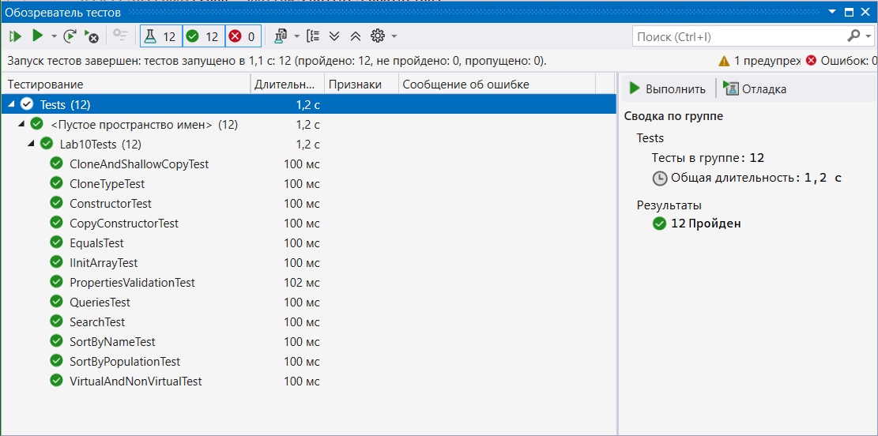
Рисунок 4 – Результаты выполнения unit-тестов
Проверка достаточности тестов по критериям черного ящика
Класс входных данных | T1 | T2 | T3 | T4 | T5 | T6 | T7 | T8 | T9 | T10 | T11 | T12
Конструкторы с параметрами: верные значения | + | +
Конструкторы с параметрами: неверные значения | +
Конструктор копирования |  |  | + |  |  |  |  |  |  | + | +
Equals: равные объекты |  |  | + | + |  |  |  |  |  |  | +
Equals: разные данные, разные классы, null |  |  |  | +
Виртуальный метод Show |  |  |  |  | +
Обычный метод ShowNV |  |  |  |  | +
Сортировка по названию (IComparable) |  |  |  |  |  | +
Сортировка по жителям (IComparer) |  |  |  |  |  |  | +
Запрос: названия городов области |  |  |  |  |  |  |  | +
Запрос: сумма жителей городов области |  |  |  |  |  |  |  | +
Запрос: количество мегаполисов |  |  |  |  |  |  |  | +
Запрос: количество адресов в городе |  |  |  |  |  |  |  | +
Линейный поиск: найден / не найден |  |  |  |  |  |  |  |  | +
Бинарный поиск: найден / не найден |  |  |  |  |  |  |  |  | +
Клонирование |  |  |  |  |  |  |  |  |  | + | +
Поверхностное копирование |  |  |  |  |  |  |  |  |  | +
Массив IInit, RandomInit (классы иерархии и Marshrut) |  |  |  |  |  |  |  |  |  |  |  | +

Проверка достаточности тестов по критериям белого ящика
Участок программы | T1 | T2 | T3 | T4 | T5 | T6 | T7 | T8 | T9 | T10 | T11 | T12
Mesto.Name: if (!IsNullOrWhiteSpace) – обе ветки | +
Gorod.Population: if (value >= 0 && value <= 30000000) – обе ветки | +
Megapolis.MetroStations: if – обе ветки | + | +
Oblast.Area и Oblast.Capital: if – обе ветки | + |  |  |  |  |  |  |  |  | +
Adres.House: if – обе ветки | +
Конструкторы с base(...) |  | +
Конструкторы копирования Gorod, Oblast, Megapolis |  |  | + |  |  |  |  |  |  | + | +
Mesto.Equals: if (obj == null || GetType() != obj.GetType()) – обе ветки |  |  |  | +
Gorod.Equals, Megapolis.Equals, Oblast.Equals: ветки base.Equals и сравнение полей |  |  |  | + |  |  |  |  |  | + | +
Show и ShowNV (Mesto, Gorod) |  |  |  |  | +
Mesto.CompareTo, Array.Sort(places) |  |  |  |  |  | + | + |  | +
SortByPopulation.Compare: p1 > p2, p1 < p2; GetPopulation: Gorod / не Gorod |  |  |  |  |  |  | +
Zaprosy.CityNames: циклы подсчета и заполнения, условие is Gorod |  |  |  |  |  |  |  | +
Zaprosy.TotalPopulation, CountMegapolis, CountAdresa: условия и циклы |  |  |  |  |  |  |  | +
Zaprosy.FindIndex: элемент найден / не найден |  |  |  |  |  |  |  |  | +
Zaprosy.BinarySearch: найден, ветки result < 0 и result > 0, не найден |  |  |  |  |  |  |  |  | +
Mesto.ShallowCopy (MemberwiseClone), Clone |  |  |  |  |  |  |  |  |  | + | +
RandomInit классов иерархии и Marshrut (цикл do-while) |  |  |  |  |  |  |  |  |  |  |  | +

Вывод
В ходе практической работы была разработана библиотека классов с иерархией Mesto → Oblast, Gorod → Megapolis, Adres: классы содержат поля, свойства с проверкой ограничений, три вида конструкторов и методы Show, Init, RandomInit и Equals. Создана демонстрационная программа, которая формирует массив из объектов всех классов иерархии датчиком случайных чисел и показывает разницу между виртуальным методом Show, вызываемым по типу объекта, и обычным методом ShowNV, вызываемым по типу переменной. С помощью операций is и as реализованы запросы к массиву объектов разных классов. Реализованы интерфейсы IInit, IComparable, IComparer и ICloneable: массив сортируется по названию и по количеству жителей, выполняются линейный и бинарный поиск, создан класс Marshrut вне иерархии, реализующий IInit, а разница между клонированием и поверхностным копированием показана на примере области с областным центром. Программа проверена 12 unit-тестами, все они выполнены успешно.

